知网学术不端行为检测步骤

1.登录知网个人账户
https://check.cnki.net/tmlc/Login.aspx
2.进入查重页面，创建新文件夹，上传全部论文
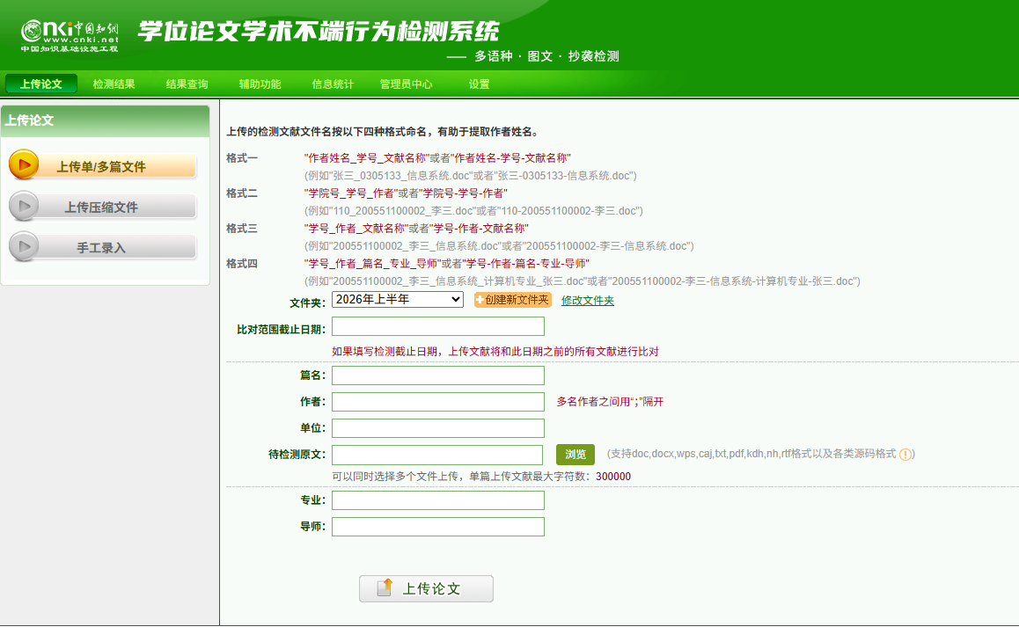
③
②
①
3.进行文字复制比检测（检测结果≤15%为通过）
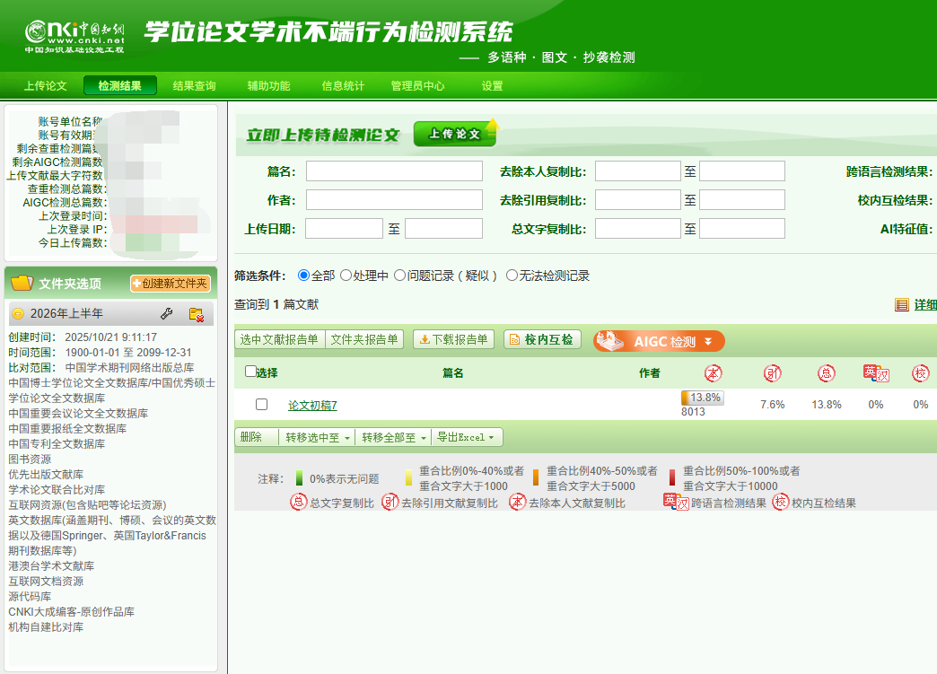
结果

4.进行AIGC检测（检测结果≤25%为通过）
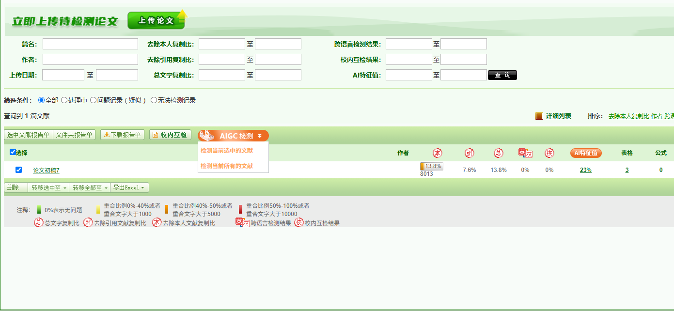
③AIGC结果
选择全部
①选择全部论文
选择全部
②选择检测当前所有的文献
选择全部
5.报告单选择
①全文复制比报告单下载
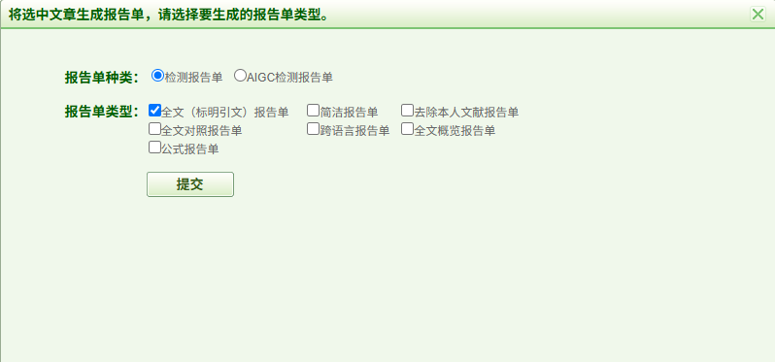
②AIGC检测报告单下载
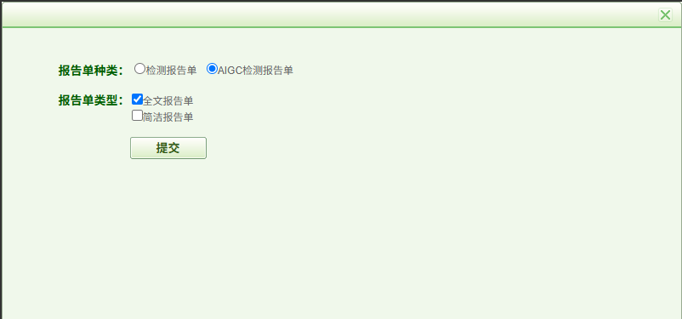

6.报告单下载
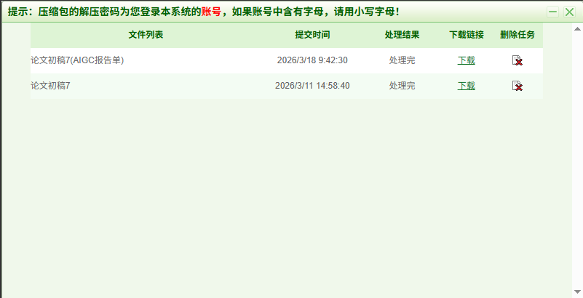
7.解压下载打包文件
解压密码：ghbsf

